1. Издание научно-методических материалов по проблемам здорового образа жизни всех категорий обучающихся, профессорско-преподавательского состава:
- статьи в журналах, входящих в список ВАК - 40
1.Орлова Л.Т., Пайгильдин А.Т., Сухинин И.В. /Исследование функционального состояния студентов. /Научный журнал «Тенденции развития науки и образования» //№125, Сентябрь 2025 - Изд. Научный центр «LJournal», Самара,2025- С.116-118.
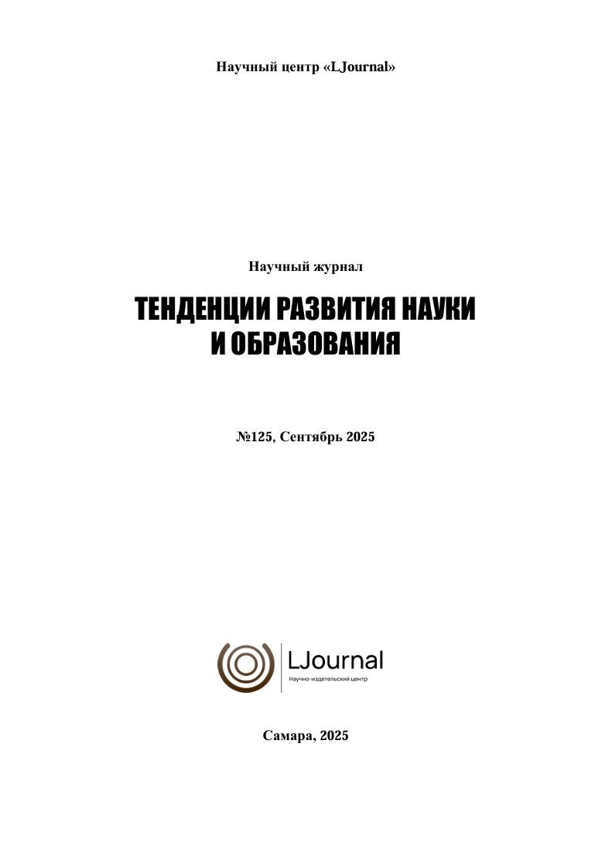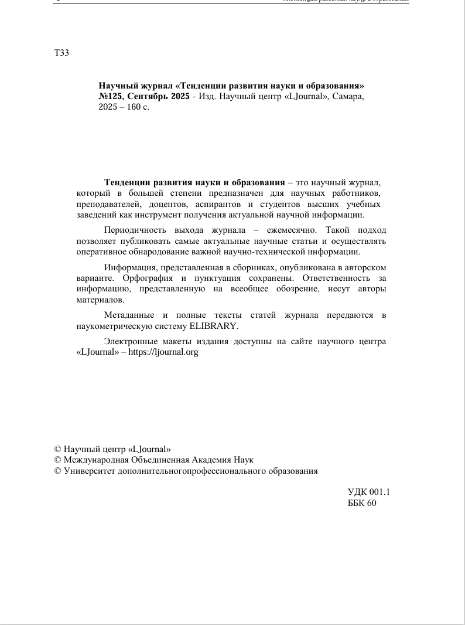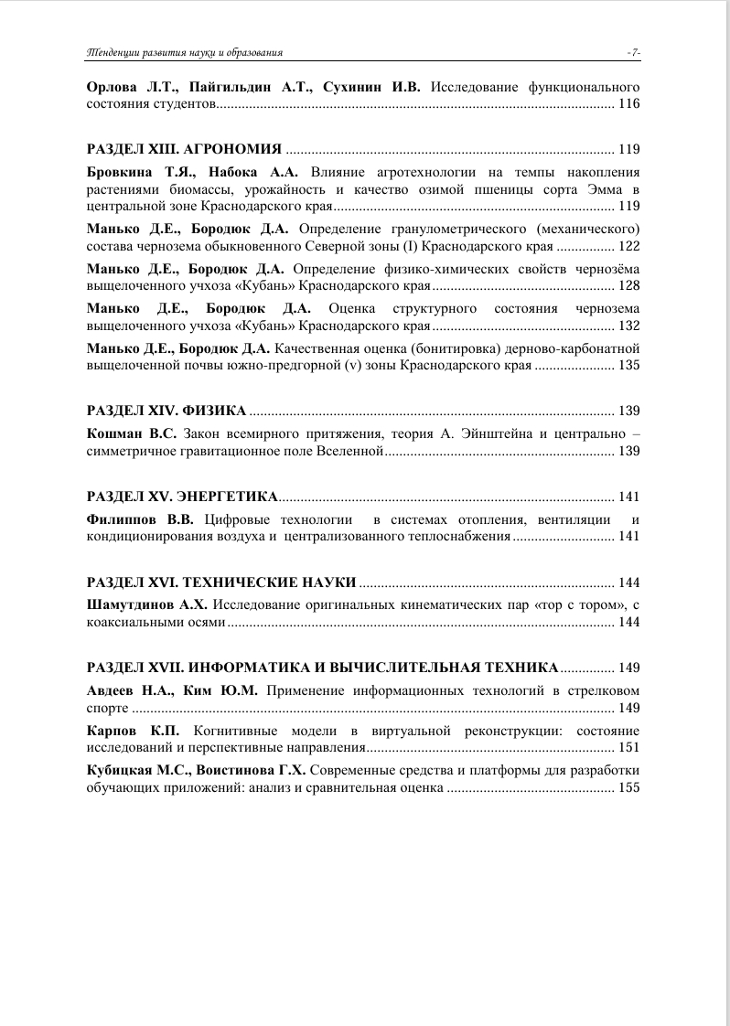
2.Пономарева Г. В., Намсараева Я. Н., Сьедугин А. П., Сычёв П. А./Влияние физической активности различной интенсивности на когнитивные способности студентов. //Ежеквартальный научно-методический журнал «Культура физическая и здоровье» № 3 (95), 2025 -С.126-129.ISSN 1999-3455
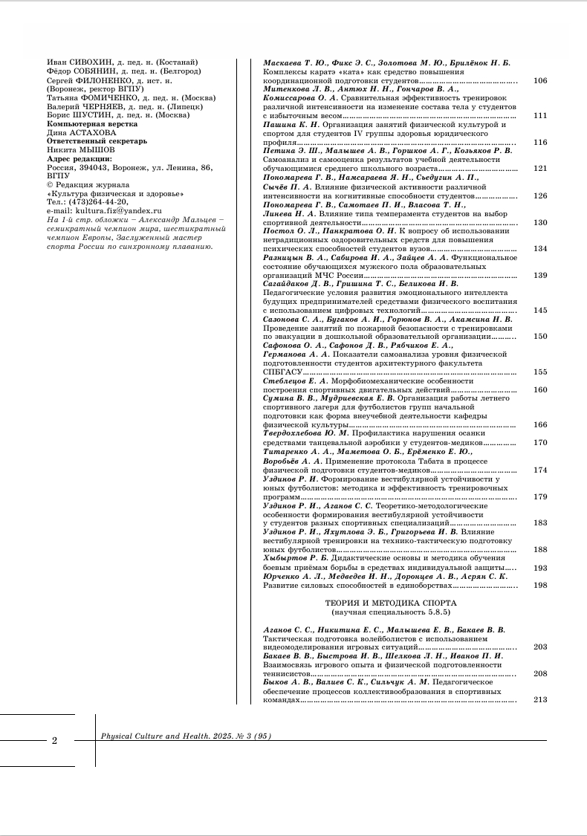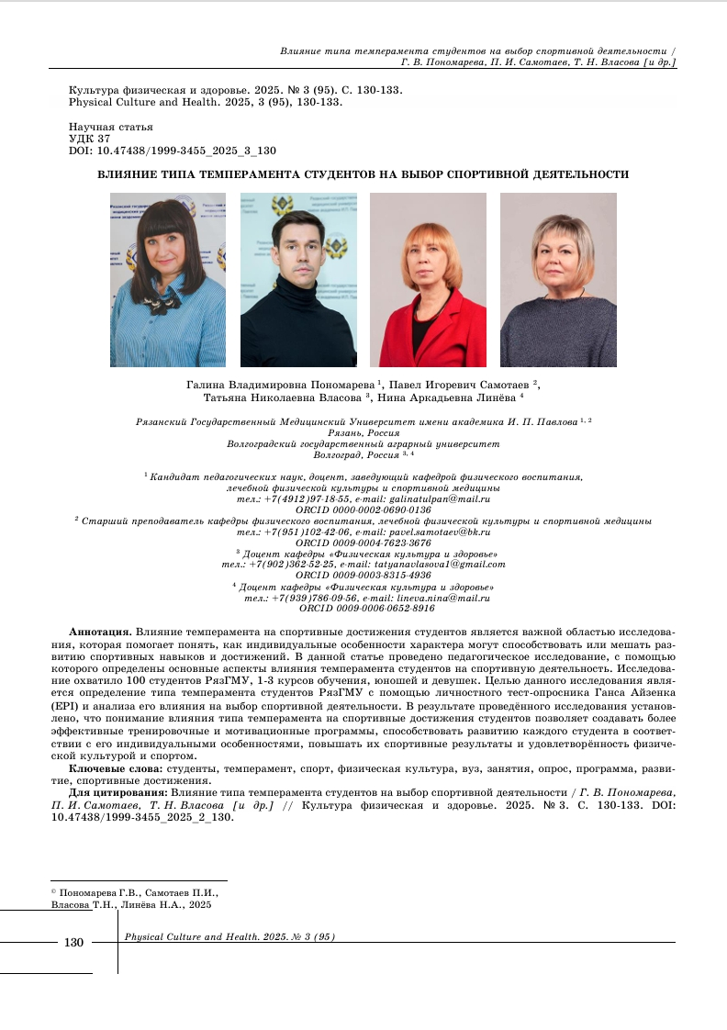
3.Пономарева Г. В., Самотаев П.И., Власова Т.Н., Линева Н.А./Влияние типа темперамента студентов на выбор спортивной деятельности. //Ежеквартальный научно-методический журнал «Культура физическая и здоровье» № 3 (95), 2025 С.130-133. ISSN 1999-3455
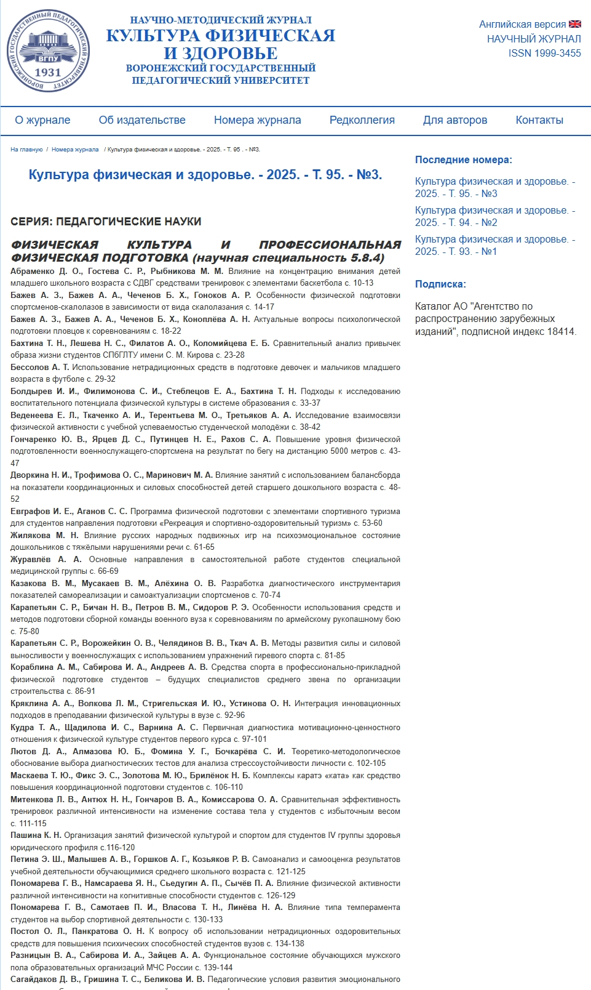
4.И.М. Мазикин, М.В. Акулина, М.М. Лапкин, Н.Н. Сентябрев, Г.В.Пономарева /Анализ физиологических и биомеханических параметров, влияющих на скоростные качества в футболе. // Современные вопросы биомедицины. - 2025. - Т.9. - №2 (32). - С. 14.
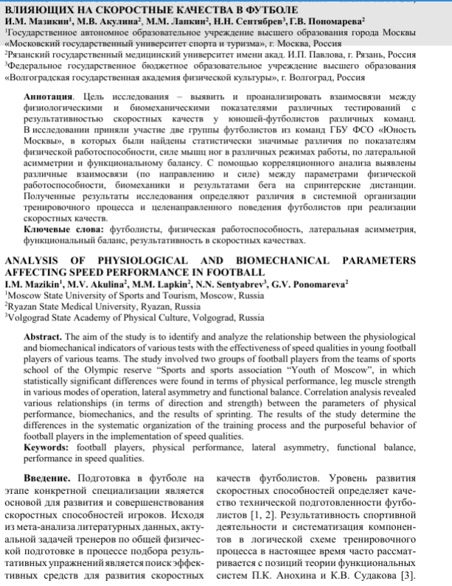

5.Пономарева Г.В., Самотаев П.И., Торхов А.С. /Развитие координационных способностей у студентов на занятиях волейболом в вузе. // Физическая культура - наука, спорт и практика (ВАК) -2025.-№1.- С. 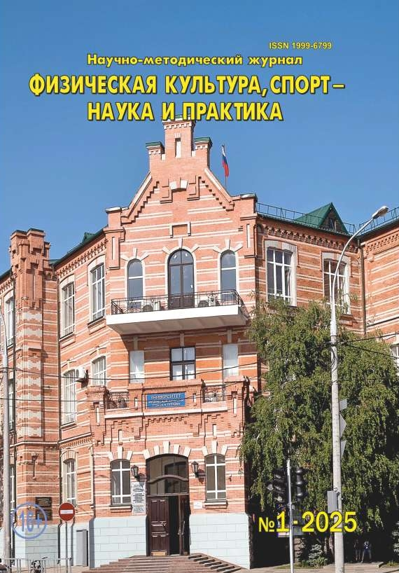90-95. 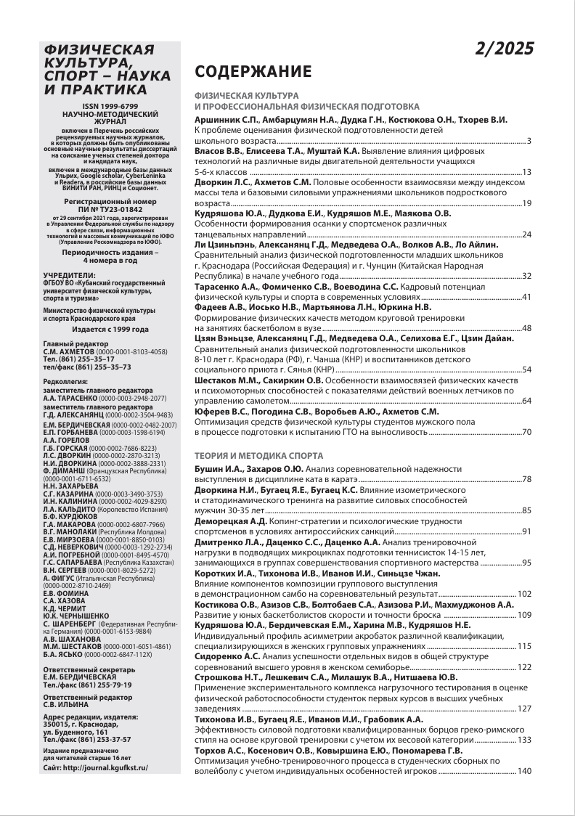
6. Намсараева Я.Н., Пономарева Г.В., Тубылова М.М./Скоростно-силовая подготовка в студенческом волейболе. // Культура физическая и здоровье - 2025. - №2 (94)
7.Косенович О.В., Ковыршина Е.Ю., Пономарева Г.В./Оптимизация учебно-тренировочного процесса в студенческих сборных по волейболу с учетом индивидуальных особенностей игроков. //Физическая культура, спорт -наука и практика(ВАК) -2025. - №2.
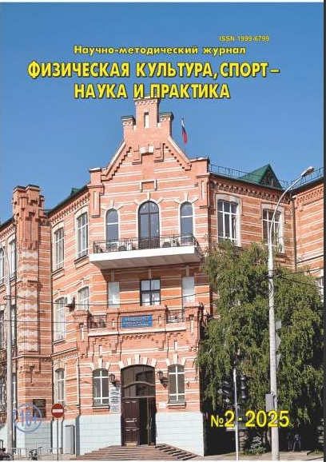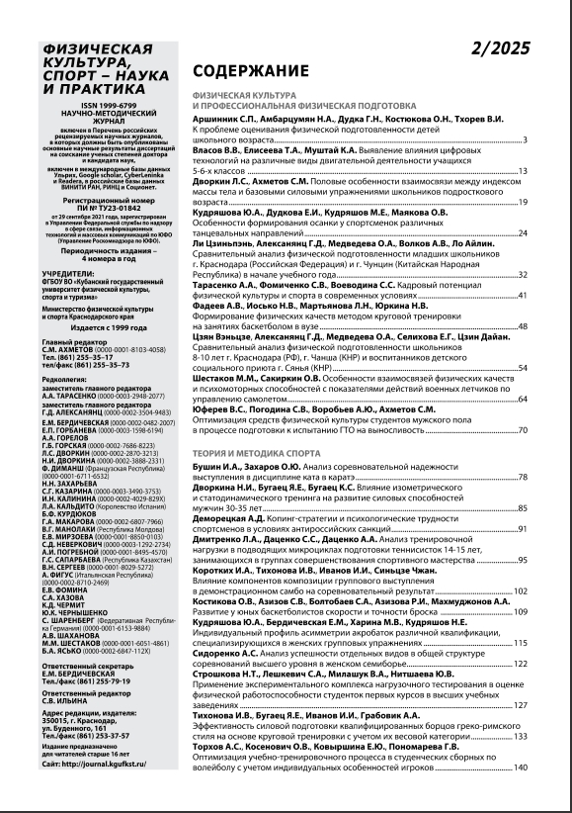

8.Девяткин В.Д., Самотаев П.И., Сухинин И.В., Пономарева Г.В., Маликова Л.А./Влияние занятий спортом на качество жизни студентов медицинского вуза и подготовку их к сдаче нормативов комплекса ГТО //Педагогика и психология спортивной деятельности. -2025. - №1 (72). - С. 55-60.
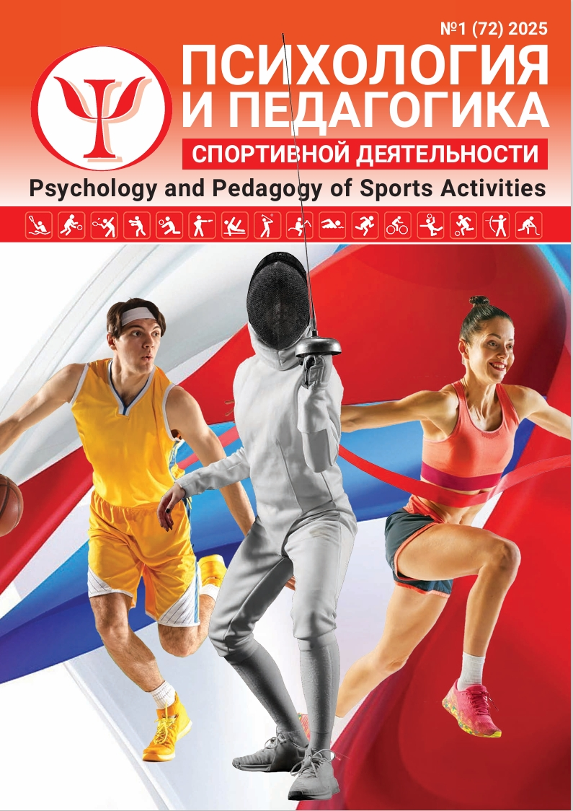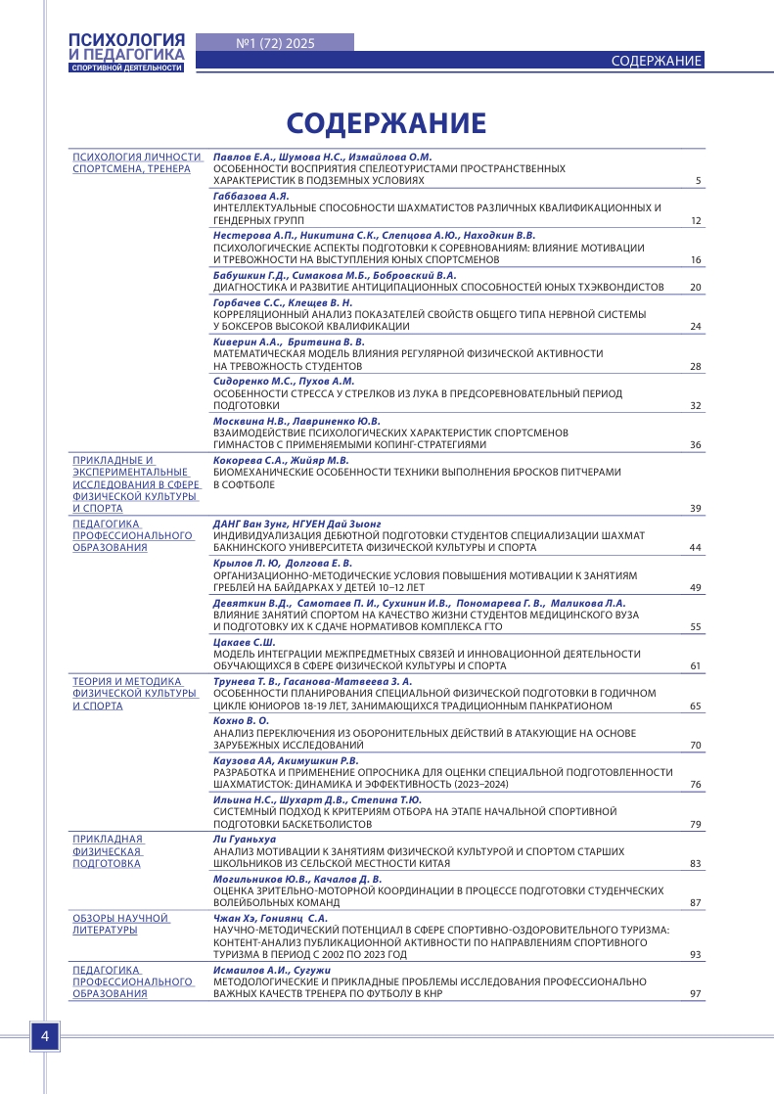

9.Девяткин В.Д., Кудряшов С.В., Лушников М.С./ Психофизиологическая характеристика реакций женского организма на физическую нагрузку в условиях горного климата. // Экстремальная деятельность человека -2025. - №2 (72). - (6 стр.).
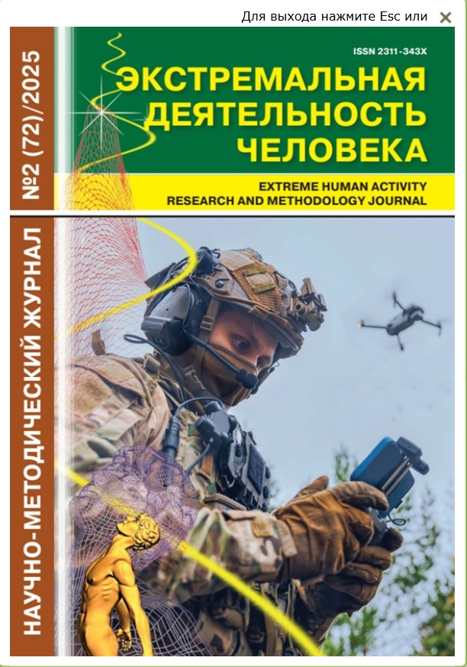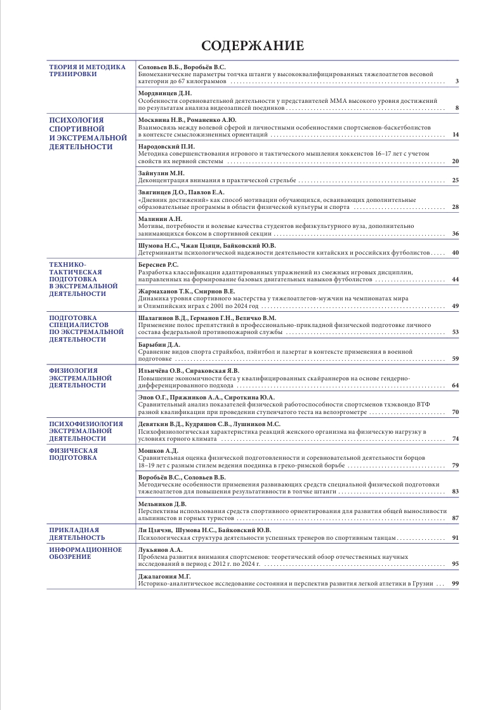

10. Особенности мотивационной сферы и функциональной латерализации головного мозга у молодых футболистов с неодинаковой результативностью выполнения контрольных тестов/Мазикин И.М., Акулина М.В., Сентябрев Н.Н., Куликова Н.А., Зубко Е.А.//Наука и спорт: современные тенденции. 2025. Т. 13. № 1 (49). С. 173-180 (ВАК, РИНЦ).
11.Толстова Т.И., Антонович М.Н., Т.Г. Авачева /Динамика морфофункционального состояния студентов-медиков. // Образование. Наука. Научные кадры.(ВАК) -2025. - №2. - С. 273-277.
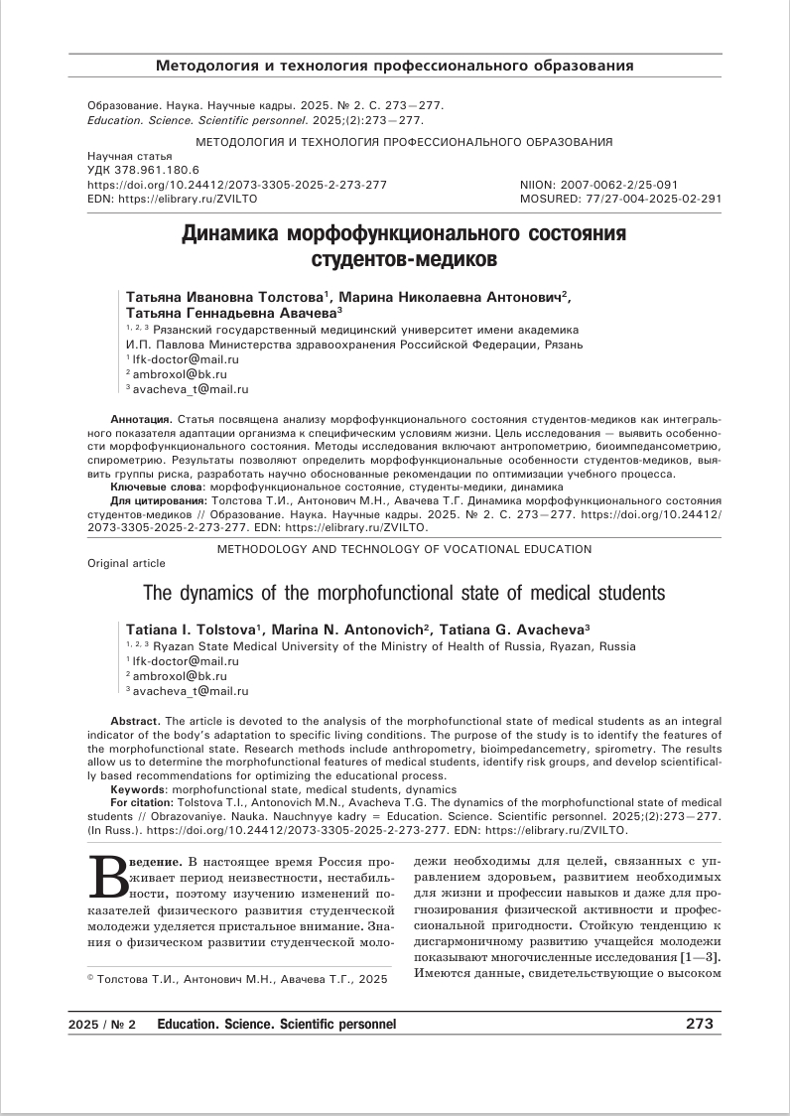
12. И.М. Мазикин, М.М. Лапкин, М.В. Акулина, Н.А. Куликова, С.С. Порядков / Взаимосвязь результативности бегового теста и мотивационной структуры личности. //Теория и практика физической культуры (ВАК) – 2025.- №1. - С. 42-44.
13. Влияние показателей мотивации на результативность физической активности у студентов, обучающихся в московском медицинском университете/ Лапкин М. М., Мазикин И. М., Акулина М. В., Зорин Р.А., Куликова Н.А. // Физическое воспитание и спортивная тренировка. - 2025, №2 (52).-С. 108-117 (ВАК, РИНЦ).
14. Халилова Л.И., Шигабудинов А.В., Суворова Л.А., Левина Е.А. /Использование практики йоги как средство повышения саморегуляции студентов-медиков // Глобальный научный потенциал -2025. - №1 (166) С. 125-127.
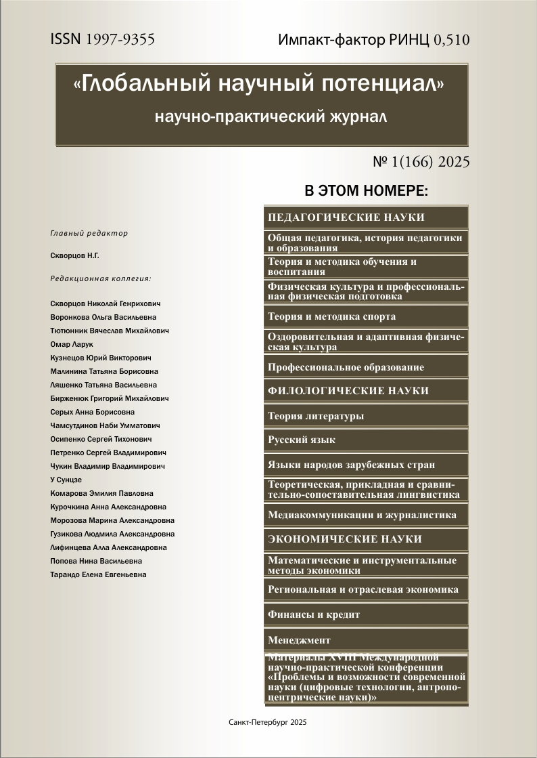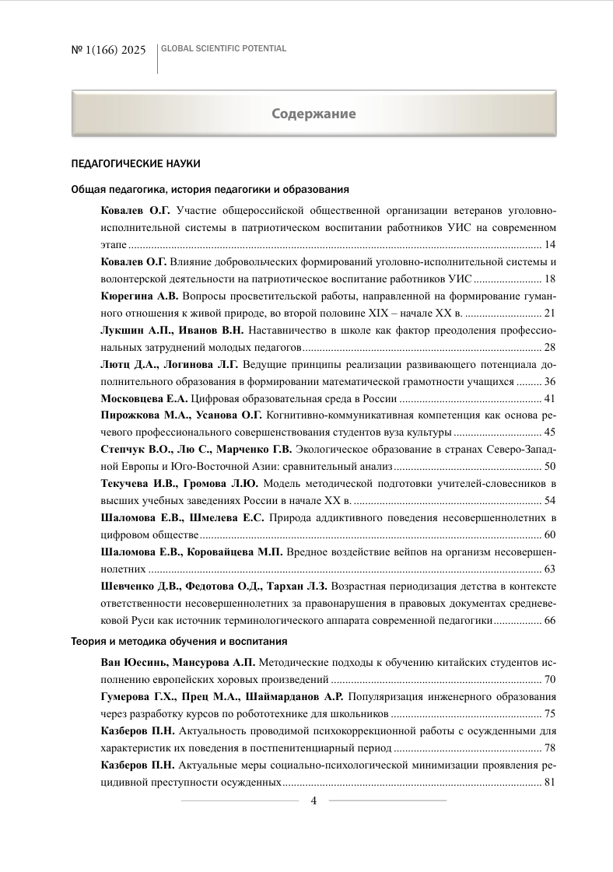

15.Виноградов А.А., Андреева П.И., Самотаев П.И., Бадинова Т.А. /Цитофизиологическая активность миокарда желудков сердца лабораторной крысы при дозированной физической нагрузке. // Вестник Государственного Волгоградского медицинского института-Т. 22, № 3 (2025) С. 88-95
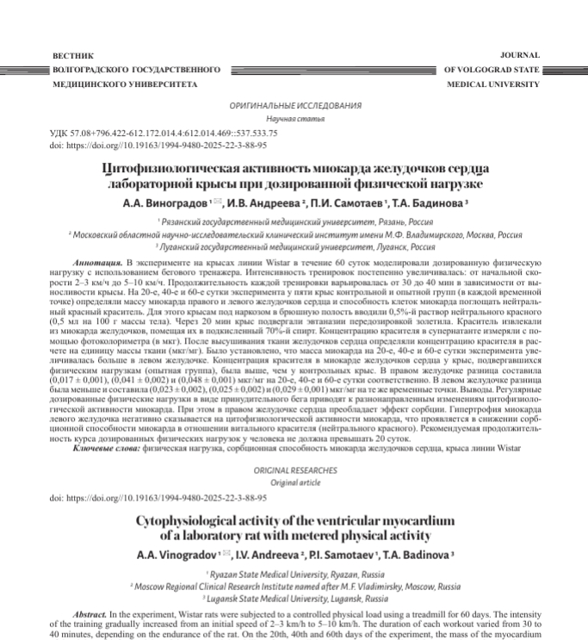
16. Виноградов А.А., Павлов А.В., Гаврик С.Ю., Самотаев П.И. / Влияние наркоза на сердечно-сосудистую систему лабораторной крысы. // Естественные науки : фундаментальные и прикладные вопросы : материалы Всероссийской научно-практической конференции (Луганск, 12 февраля 2025 года) / под ред. С. Ю. Гаврика ; ФГБОУ ВО «ЛГПУ». − Луганск: Издательство ЛГПУ, 2025 – С. 29-39.
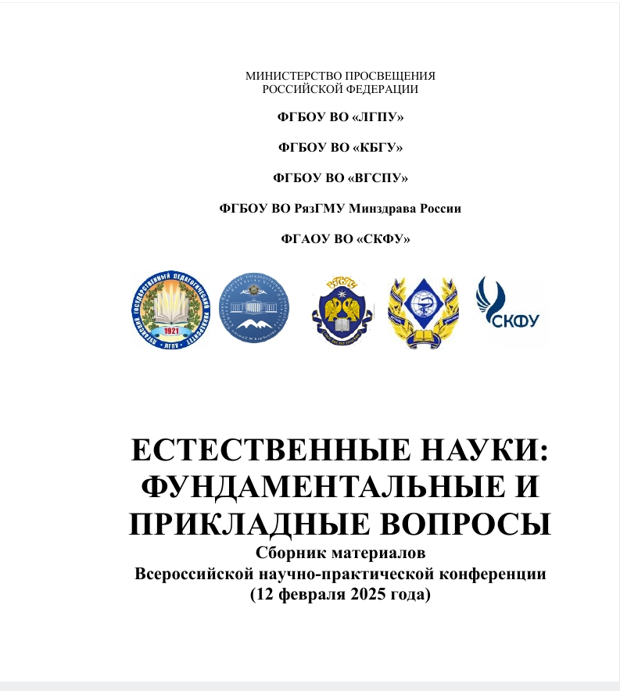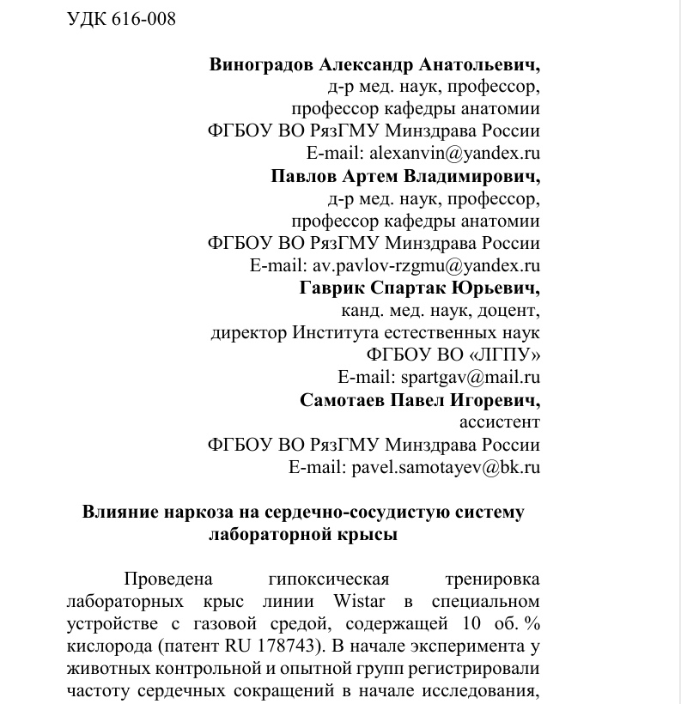
17. Виноградов А.А., Андреева И.В., Самотаев П.И./ Влияние гипоксической тренировки на сорбционную и элиминационную способности миокарда желудочков сердца лабораторной крысы // Современные вопросы биомедицины. – 2025. – Т. 9 – № 2 (32). – С. 58-66. DOI: 10.24412/2588-0500-2025_09_02_6.
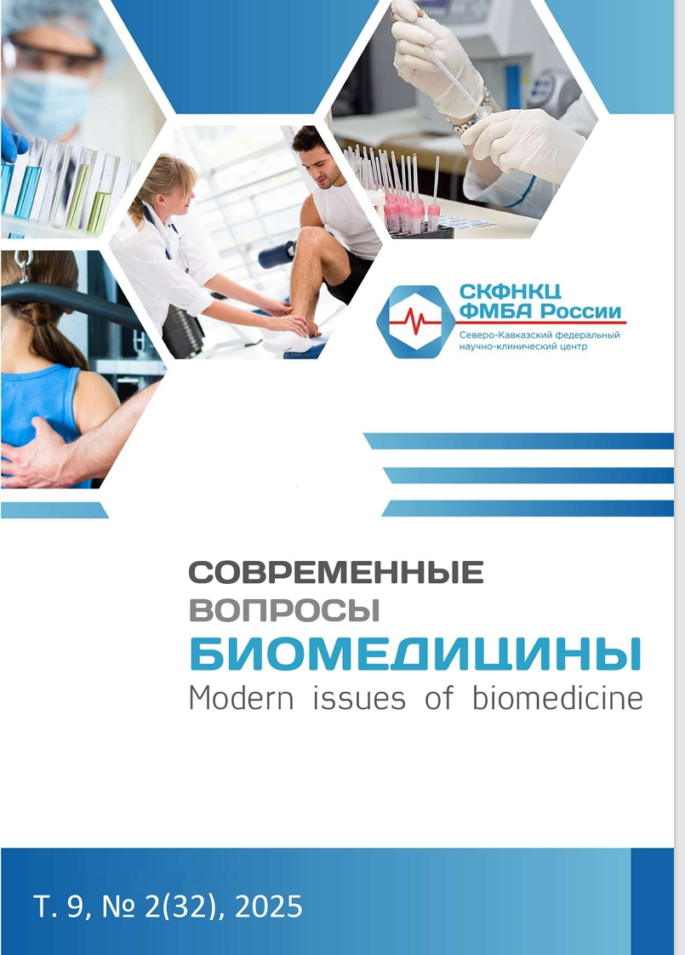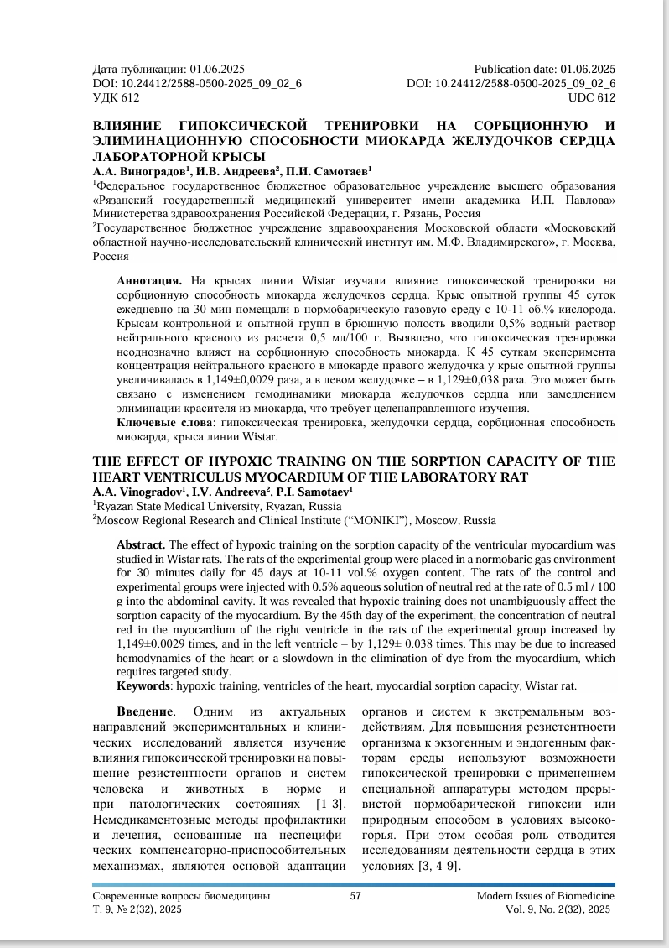

18. Дементьев А.А., Кирюшин В.А., Цурган А.М., Моталова Т.В., Соловьев Д.А., Коршунова Е.П. Физиолого-гигиеническое обоснование трудности профильных гигиенических дисциплин в программе обучения студентов медико-профилактического факультета. Гигиена и санитария. 2025;104(5):577-583. https://doi.org/10.47470/0016-9900-2025-104-5-577-583. EDN: rltjka
19. The relationship between the performance of the running test and the motivational structure of the person /I.M. Mazikin, M.M. Lapkin, M.V. Akulina, N.A., Kulikova, S.S., Poryadkov// Theory and Practice of Physical Culture, 2025(2), №1 P. 42-44 (SCOPUS, Q4).
20. Relationship between stress test indicators and competitive performance/ A.L. Pokhachevskiy, N.K. Golubeva, A.I. Filipchenko, O.V. Potapova, S.V. Pershikov // Theory and Practice of Physical Culture, 2025(2), №1 P. 48-50 (SCOPUS, Q4).
21. Эффективность восстановительных процессов у студентов медицинского вуза после стресс-тестирования с использованием аппаратно-программного комплекса «Бослаб Профессиональный +» / М.Н. Присакару, Л.Е. Дерягина, С.В. Булатецкий, М.Р. Зорина, Е.И Трибунько // Вестник психофизиологии. – 2025. – № 1. – С. 26-32. – DOI: 10.34985/r9580-3440-0426-z – EDN BCBGPP (ВАК, ИФ=0,485).
22. Присакару, М.Н. Психофизиологическое стресс-тестирование студентов-медиков на АПК «БОСЛАБ профессиональный+» / М.Н. Присакару, С.В. Булатецкий, К.А. Одегов // Вестник психофизиологии. – 2025. – № 2. – С. 81-82. – DOI 10.34985/x9414-4329-4928-p. – EDN VDNWVW (ВАК, ИФ=0,485).
23. Д. Н. Власкин, А. Л. Похачевский, А. Р. Гатапов, Д. В. Самарский Практическое применение маркеров эффективности переносимости физической нагрузки // Теория и практика физической культуры. – 2024. – № 4. – С. 17 (РИНЦ, ВАК, RSCI).
24. Взаимосвязь маркеров стресс-теста и мотивационной структуры личности с соревновательной результативностью / И. М. Мазикин, А. Ф. Мещеряков, Г. А. Лебединская, Л. В. Неробеева // Теория и практика физической культуры. – 2024. – № 12. – С. 10. (РИНЦ, ВАК, RSCI).
25. Взаимосвязь индивидуальных психофизиологических особенностей бегунов-спринтеров и показателей их результативности в специфической спортивной деятельности / Е. П. Горшунова, И. М. Мазикин, А. Л. Оганджанов, М. В. Акулина // Физическое воспитание и спортивная тренировка. – 2024. – № 3(49). – С. 127-138 (РИНЦ, ВАК).
26. Лапкин, М. М. Особенности мотивации целенаправленной деятельности различной результативности у лиц с разными психодинамическими характеристиками / М. М. Лапкин, И. М. Мазикин, Н. В. Яковлева // Личность в меняющемся мире: здоровье, адаптация, развитие. – 2025. – Т. 13, № 1(48). – С. 45-54.
27. Системный анализ физиологических параметров нагрузочного тестирования, мотивации и психодинамических особенностей у профессиональных лыжников / И. М. Мазикин, М. М. Лапкин, Н. Н. Сентябрев, М.В. Акулина, Н.А. Куликова// Современные вопросы биомедицины. – 2025. – Т. 9, № 1(31).
28. Анализ физиологических и биомеханических параметров, влияющих на скоростные качества в футболе / И. М. Мазикин, М. В. Акулина, М. М. Лапкин, Н.Н. Сентябрев, Г.В. Пономарева//Современные вопросы биомедицины. – 2025. – Т. 9, № 2(32).
29. Влияние показателей мотивации на результативность физической активности у студентов, обучающихся в московском медицинском университете/ Лапкин М. М., Мазикин И. М., Акулина М. В., Зорин Р.А., Куликова Н.А. // Физическое воспитание и спортивная тренировка. - 2025, №2 (52).-С. 108-117.
30. Особенности мотивационной сферы и функциональной латерализации головного мозга у молодых футболистов с неодинаковой результативностью выполнения контрольных тестов/Мазикин И.М., Акулина М.В., Сентябрев Н.Н., Куликова Н.А., Зубко Е.А.//Наука и спорт: современные тенденции. 2025. Т. 13. № 1 (49). С. 173-180. (ВАК, РИНЦ)
31. Похачевский А.Л., Голубева Н.К., Филипченко А.И., Потапова О.В., Першиков С.В. / Похачевский А.Л., Голубева Н.К., Филипченко А.И., Потапова О.В., Першиков С.В. Взаимосвязь показателей стресс-теста и соревновательной результативности //Теория и практика физической культуры. 2025. № 1. С. 48-50.
32. Мазикин И.М., Лапкин М.М., Зорин Р.А., Акулина М.В., Куликова Н.А. Российский медико-биологический вестник имени академика И. П. Павлова. 2025. Т. 33. № 3. С. 419-430.
33. Лапкин, М. М. Особенности мотивации целенаправленной деятельности различной результативности у лиц с разными психодинамическими характеристиками / М. М. Лапкин, И. М. Мазикин, Н. В. Яковлева // Личность в меняющемся мире: здоровье, адаптация, развитие. – 2025. – Т. 13, № 1(48). – С. 45-54 (ВАК, РИНЦ)..
34. Сентябрев, М.В. Акулина, Н.А. Куликова// Современные вопросы биомедицины. – 2025. – Т. 9, № 1(31) (ВАК, РИНЦ)..
35. Березенко И.Л., Филиппов Е.В., Волченкова М.В. Особенности метаболически здорового ожирения среди населения 45–69 лет. Терапия. 2025;11(3):45–50. ttps://dx.doi.org/10.18565/therapy.2025.3.45-50 https://therapy-journal.ru/articles/Osobennosti-metabolicheski-zdorovogo-ojireniya-sredi-naseleniya-45-69-let.html.
36. Толстова Т.И., Шумова А.Л., Максимцева Е.А. Физическая активность, здоровье и здоровое старение // Образование. Наука. Научные кадры. 2025. № 1. С. 283—289. https://doi.org/10.24412/2073-3305- 2025-1-283-289
37. Д. Н. Власкин, А. Л. Похачевский, А. Р. Гатапов, Д. В. Самарский Практическое применение маркеров эффективности переносимости физической нагрузки // Теория и практика физической культуры. – 2024. – № 4. – С. 17 (РИНЦ, ВАК, RSCI).
38. Взаимосвязь маркеров стресс-теста и мотивационной структуры личности с соревновательной результативностью / И. М. Мазикин, А. Ф. Мещеряков, Г. А. Лебединская, Л. В. Неробеева // Теория и практика физической культуры. – 2024. – № 12. – С. 10. (РИНЦ, ВАК, RSCI).
39. Взаимосвязь индивидуальных психофизиологических особенностей бегунов-спринтеров и показателей их результативности в специфической спортивной деятельности / Е. П. Горшунова, И. М. Мазикин, А. Л. Оганджанов, М. В. Акулина // Физическое воспитание и спортивная тренировка. – 2024. – № 3(49). – С. 127-138 (РИНЦ, ВАК).
40. Особенности мотивационной сферы и функциональной латерализации головного мозга у молодых футболистов с неодинаковой результативностью выполнения контрольных тестов/Мазикин И.М., Акулина М.В., Сентябрев Н.Н., Куликова Н.А., Зубко Е.А.//Наука и спорт: современные тенденции. 2025. Т. 13. № 1 (49). С. 173-180. (ВАК, РИНЦ)
- статьи в журналах, не входящих в список ВАК: 19
1.Различия в мотивации к занятиям физической культурой / Собянин Ф.И., Тен А.А., Данилина А. Ю., Демченко Л.В. (Республика Казахстан, г. Уральск, Западно-Казахстанский университет им. М. Утемисова), Куатов К.А. (Республика Казахстан- г. Аксай Бурлинского района Западно-Казахстанской области, лицей №6) //IN THE WORLDOF SCIENCE AND EDUCATION (In the world of science and education) ALMATY, KAZAKHSTAN 15.04.2025 г. - ч.III,С.129-135.
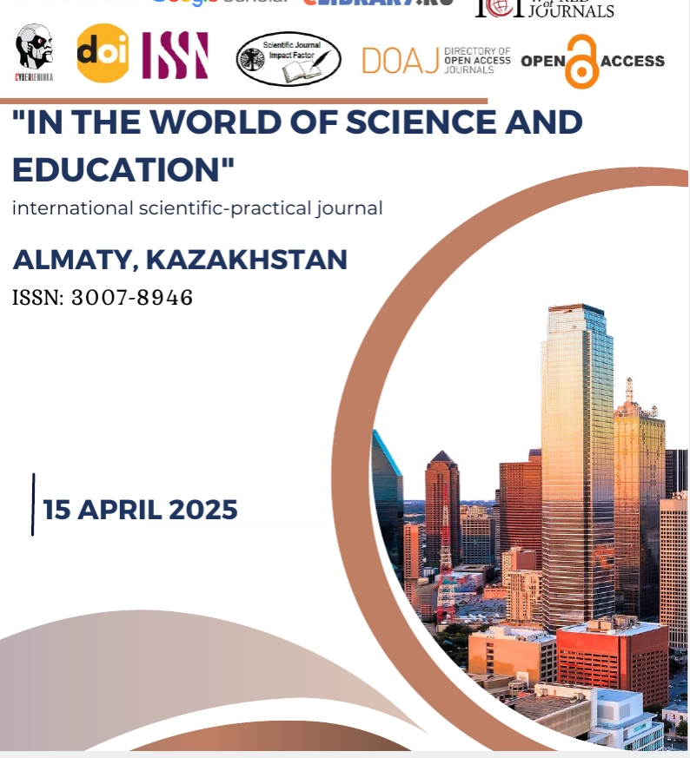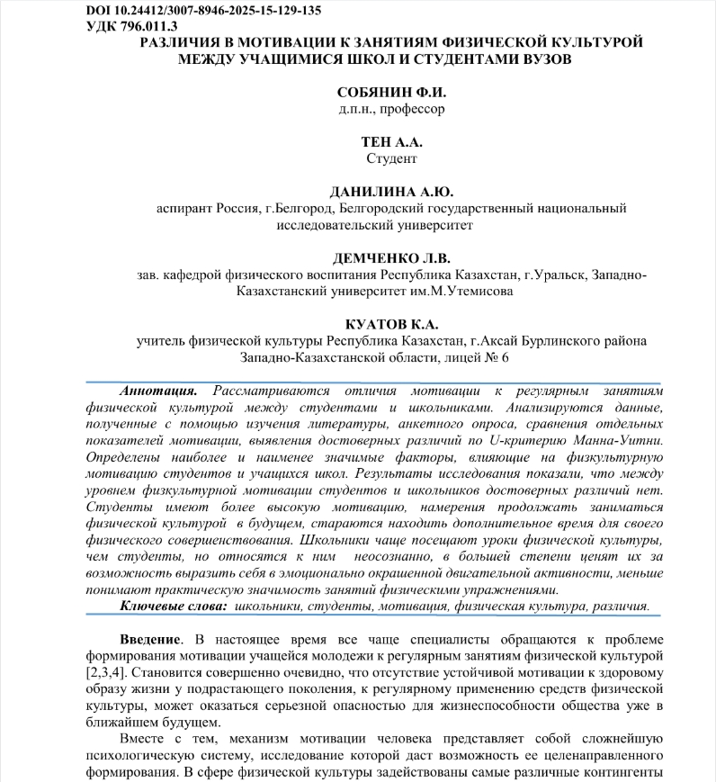
2.И.М. Мазикин, М.М. Лапкин, М.В. Акулина, Н.А. Куликова, С.С. Порядков / Взаимосвязь результативности бегового теста и мотивационной структуры личности //Теория и практика физической культуры. – 2025.- №1. - С.102-105.Q4. ISSN: 0040-3601
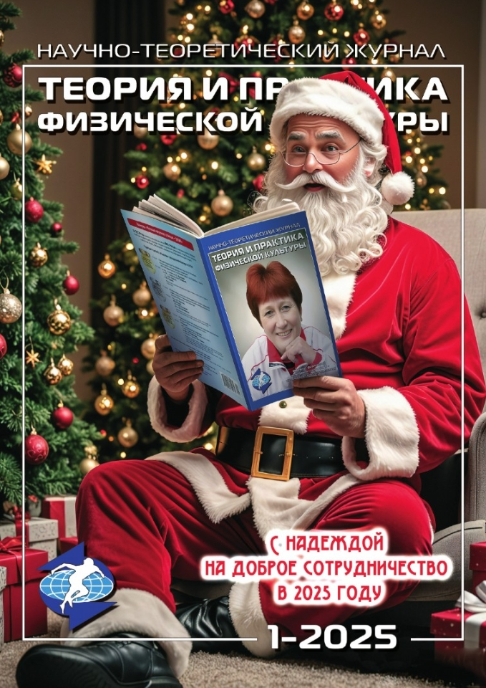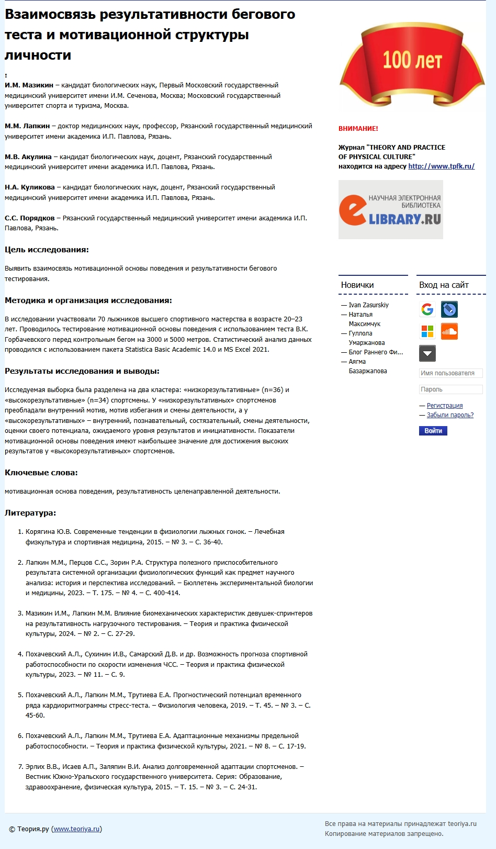

3.Халилова Л.И., Шигабудинов А.В., Суворова Л.А., Левина Е.А. /Использование практики йоги как средство повышения саморегуляции студентов-медиков // Глобальный научный потенциал -2025. - №1 (166) С. 125-127.

4. И.М. Мазикин, М.В. Акулина, М.М. Лапкин, Н.Н. Сентябрев, Г.В. Пономарева /Анализ физиологических и биомеханических параметров, влияющих на скоростные качества в футболе. // Современные вопросы биомедицины. - 2025. - Т.9. - №2 (32). - С. 14.
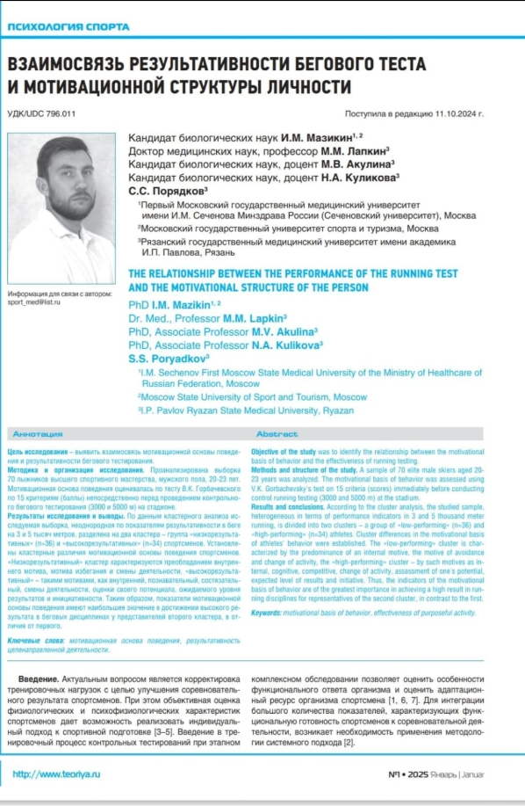

5.Пономарева Г. В., Самотаев П.И., Власова Т.Н., Линева Н.А./Влияние типа темперамента студентов на выбор спортивной деятельности. //Ежеквартальный научно-методический журнал «Культура физическая и здоровье» № 3 (95), 2025 С.130-133. ISSN 1999-3455

6.Пономарева Г.В., Самотаев П.И., Торхов А.С./Развитие координационных способностей у студентов на занятиях волейболом в вузе. // Физическая культура - наука, спорт и практика /2025. - №1. - С. 90-95. ISSN: 1999-6799
7. Гофман А.А., Перетрухин Н.В., Демкин М.С., Касумова З.Г./Специфические особенности физической подготовки курсантов вузов правоохранительных органов. //Российский научный вестник,2025 №10 С.382-384 ISSN: 2073-0454
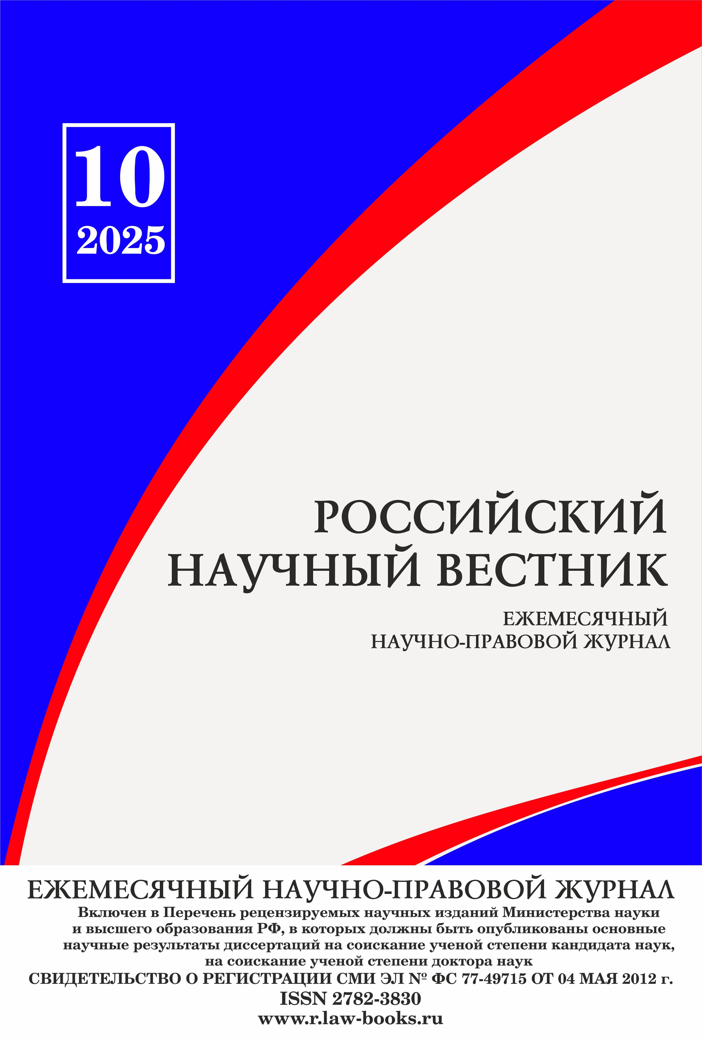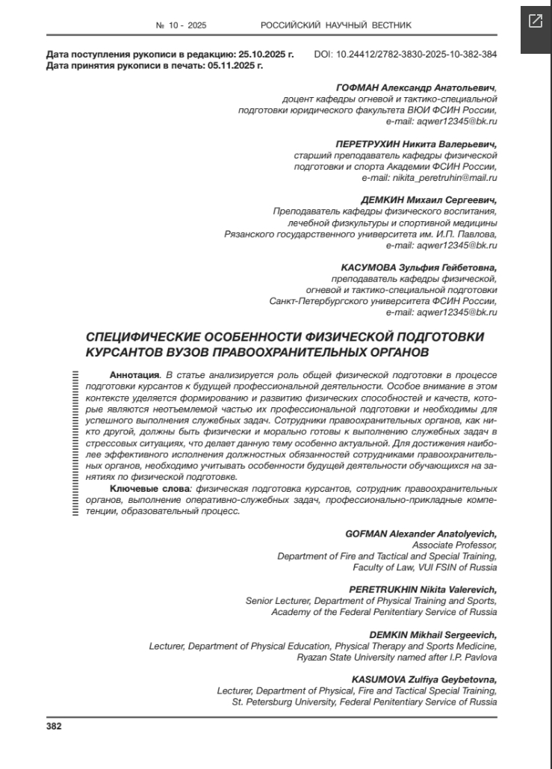

8. Строилов С.В., Муравьева А.В., Авдюнин А.В./ К вопросу о формировании имиджа сотрудников правоохранительных органов (на приеме ФКУ ИК-3 УФСИН России по Владимирской области) //Полицейская деятельность, -2025 №4 С.81-95 ISSN: 2222-1964

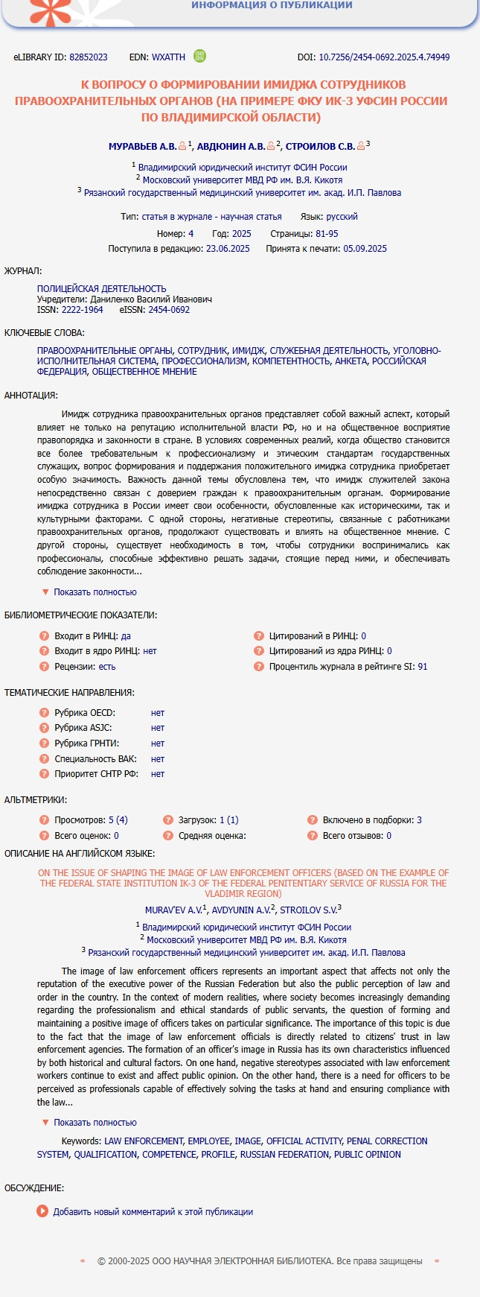
9.Намсараева Я.Н., Пономарева Г.В., Тубылова М.М./Скоростно-силовая подготовка в студенческом волейболе. // Культура физическая и здоровье - 2025. - №2 (94)

10.Косенович О.В., Ковыршина Е.Ю., Пономарева Г.В./Оптимизация учебно-тренировочного процесса в студенческих сборных по волейболу с учетом индивидуальных особенностей игроков. //Физическая культура, спорт -наука и практика. -2025. - №2.
11.Девяткин В.Д., Самотаев П.И., Сухинин И.В., Пономарева Г.В., Маликова Л.А./Влияние занятий спортом на качество жизни студентов медицинского вуза и подготовку их к сдаче нормативов комплекса ГТО //Педагогика и психология спортивной деятельности. -2025. - №1 (72). - С. 55-60.

12.Девяткин В.Д., Кудряшов С.В., Лушников М.С./ Психофизиологическая характеристика реакций женского организма на физическую нагрузку в условиях горного климата. // Экстремальная деятельность человека -2025. - №2 (72). - (6 стр.).
13.Шумова А.Л.,Толстова Т.И., Тарасенко Н.И./Эргономические риски и физическая активность: взгляд студентов-медиков.// Психология и педагогика служебной деятельности.2025. №2. С.171-175 ISSN 2782-5728
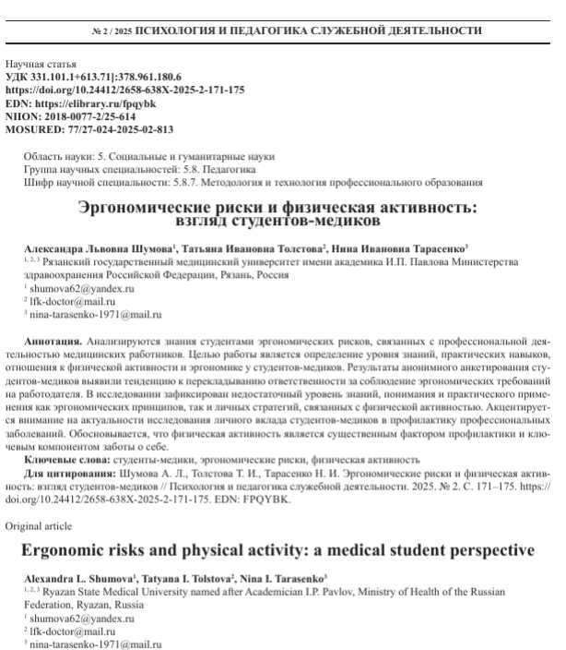

14.Толстова Т.И., Антонович М.Н., Т.Г. Авачева /Динамика морфофункционального состояния студентов-медиков. // Образование. Наука. Научные кадры. -2025. - №2. - С. 273-277.ISSN 2073-3305

15.Виноградов А.А., Андреева И.В., Самотаев П.И./ Влияние гипоксической тренировки на сорбционную и элиминационную способности миокарда желудочков сердца лабораторной крысы // Современные вопросы биомедицины. – 2025. – Т. 9 – № 2 (32). – С. 58-66. DOI: 10.24412/2588-0500-2025_09_02_6.

16.Пономарева Г.В., Антонов А. А., Лощаков А.М., Закурин Л.В./Адаптивная физическая культура у студентов с сахарным диабетом. //Аграрный вестник Верховолжья-2025. №4 (53). С.123-128. ISSN 2307-5872
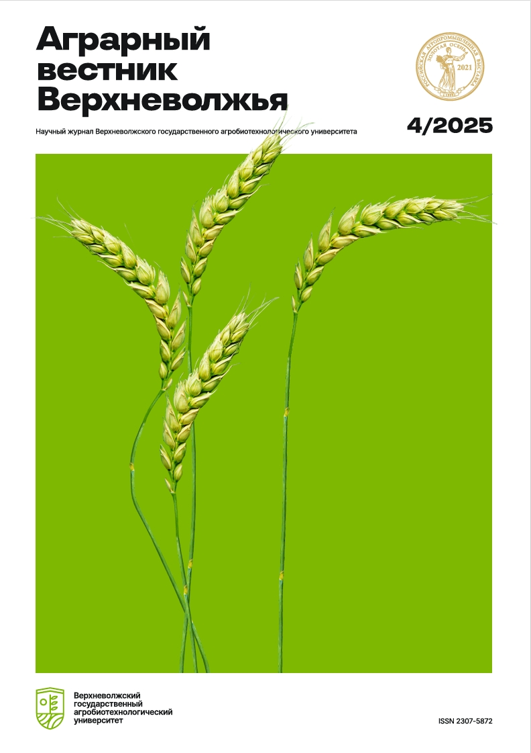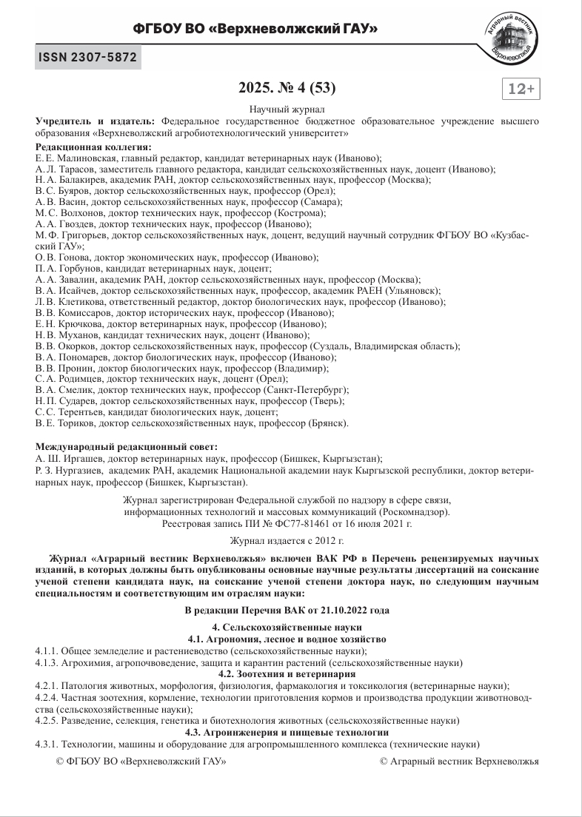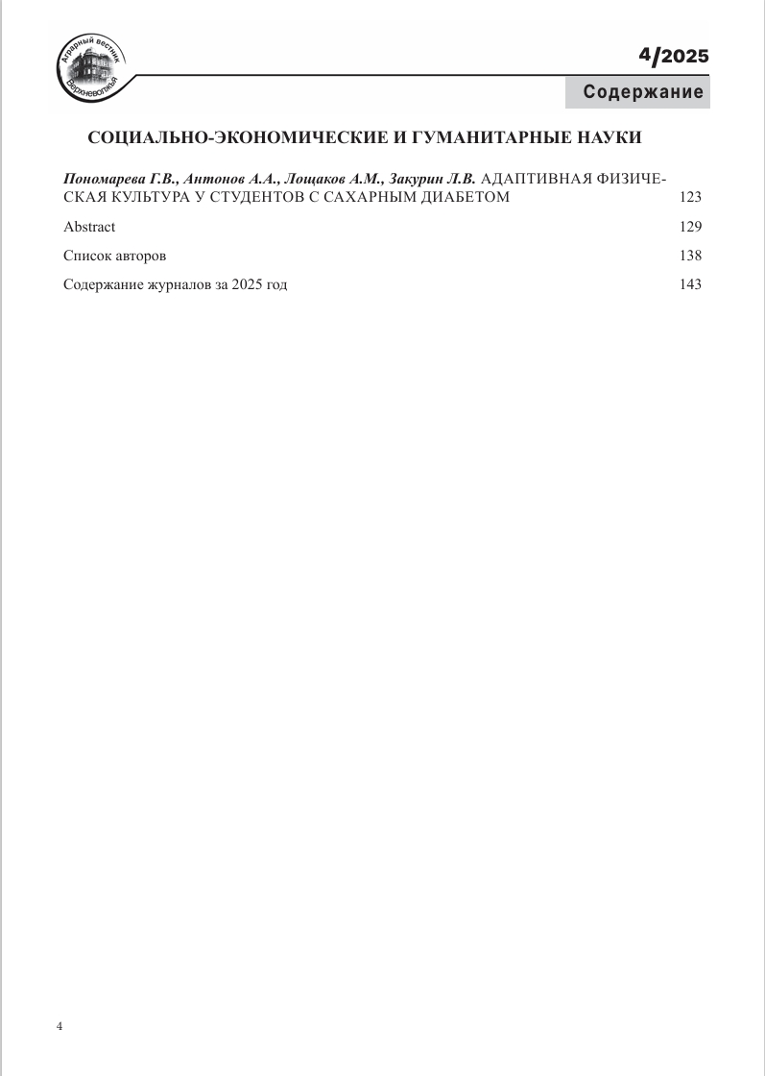

17.Seba Saad, A. Эволюция представлений о здоровом образе жизни на примере истории отношения к табакокурению / A. Seba Saad, О.Л. Кирюхин, С.В. Булатецкий // Психология, психиатрия, наркология XXI века: первые шаги в науку и практику: сборник материалов II Международной междисциплинарной научно-практической конференции молодых ученых и студентов (Кемерово, 16 мая 2025 г.) / Г.В. Акименко, А.М. Селедцов, А.С. Яковлев; отв. ред. Г.В. Акименко. – Кемерово: КемГМУ, 2025. – С. 688-697. – Текст: электронный ISBN: 978-5-8151-0350-4
18. Парамонова, В. А. Оценка физического развития, нутритивного статуса и метаболического риска у студентов медицинского университета / В. А. Парамонова, Н. В. Чудинин, А. А. Дементьев // Наука молодых (Eruditio Juvenium). – 2025. – Т. 13, № 3. – С. 465-476. – DOI 10.23888/HMJ2025133465-476. – EDN HEVJNJ.

19. Березенко И.Л., Филиппов Е.В., Волченкова М.В. Особенности метаболически здорового ожирения среди населения 45–69 лет. Терапия. 2025;11(3):45–50. ttps://dx.doi.org/10.18565/therapy.2025.3.45-50 https://therapy-journal.ru/articles/Osobennosti-metabolicheski-zdorovogo-ojireniya-sredi-naseleniya-45-69-let.html.

- методические рекомендации: 2
1.Прошляков Д.В. Адаптация сердечно-сосудистой системы к регулярным физическим нагрузкам: методические рекомендации для студентов / Д.В. Прошляков, Е.И. Фалеева , Н.Н.Трушина, Е.А. Левина Е.А., Г.В. Пономарева ; ФГБОУ ВО РязГМУ Минздрава России. – Рязань: ОТС и ОП, 2025. - 45 с.
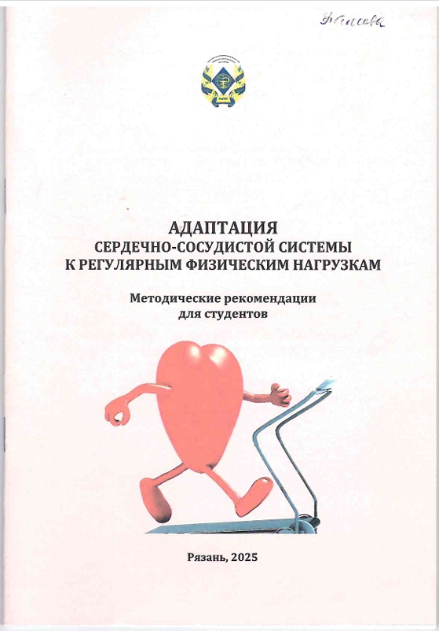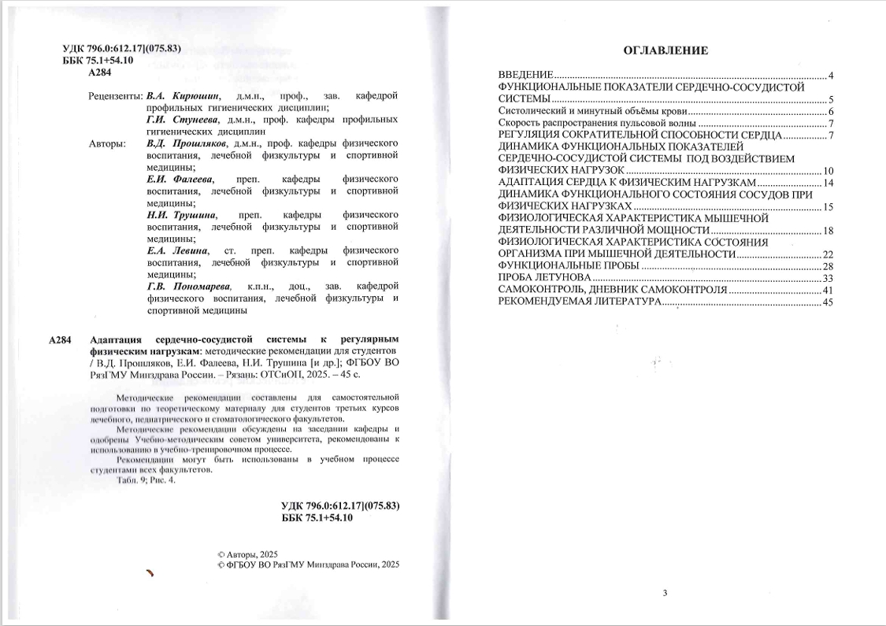

2. Девяткин В.Д. Бадминтон. Методика, техника, тактика: методические рекомендации для практических занятий/ В.Д. Девяткин, Пономарева Г.В., М.С. Лушников, П.И. Самотаев; ФГБОУ ВО РязГМУ Минздрава России. – Рязань: ОТС и ОП, 2025. - 36 с.

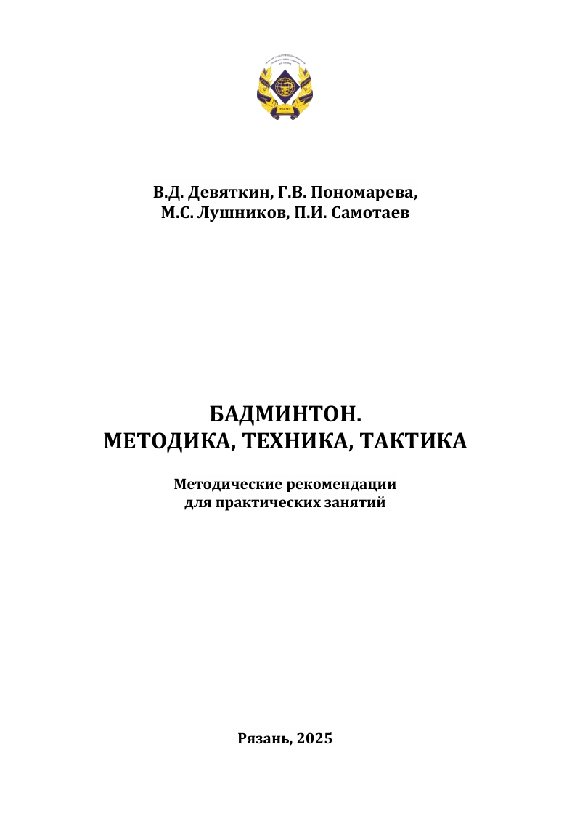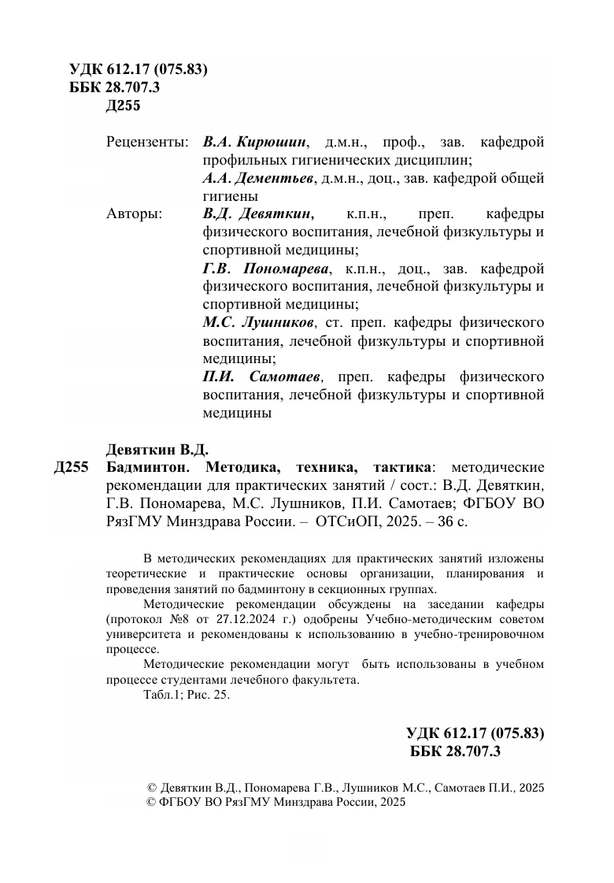

1. ИТОГО: 930 очков.

